Pravopisni znakovi

Danas ponavljamo i nadograđujemo gradivo o rečeničnim i pravopisnim znakovima.
Pročitat ćete lekciju PRAVOPISNI ZNAKOVI dio po dio i na digitalnoj verziji udžbenika pažljivo poslušajte na prvoj strani predavanje o upravnome govoru ; Hrvatski za pet! Upravni govor. Kliknut ćete na zelenu ikonu u udžbeniku.
U bilježnicu ćete prepisati važne bilješke, no osmislite svoj primjer rečenica za svako pravilo:
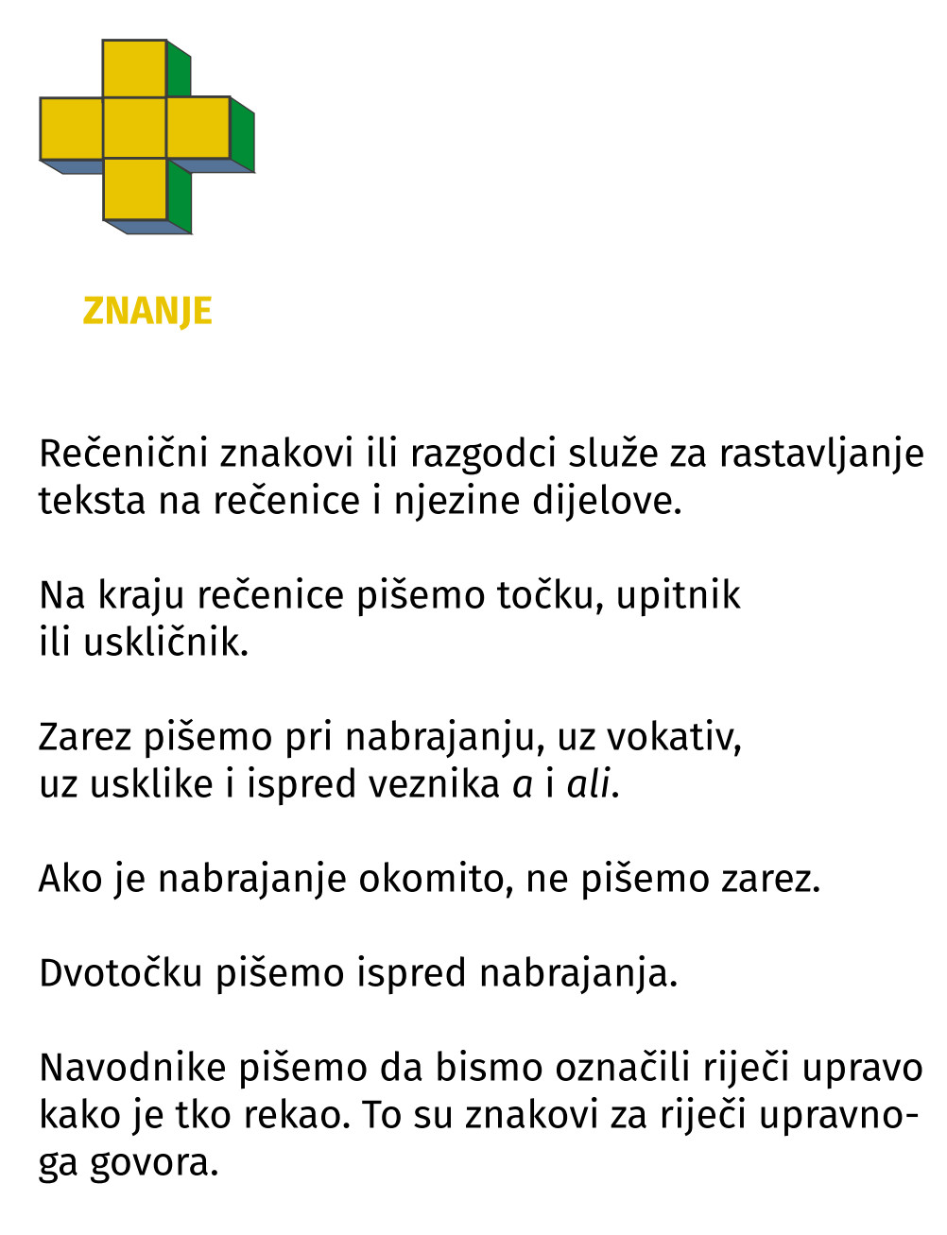
Zaigrajte i ponovite gradivo u digitalnom udžbeniku klikom na sve tri crvene ikone.
LOOMEN
Kad ste to sve završili, na Loomenu sam osmislila za vas kviz koji će se otvoriti klikom na ikonicu . Riješite ga prvi put za probu pa ćemo vidjeti kako se snalazite.
Sretno i upamtite da se upravo u poznavanju pravopisa očituje vaša pismenost!
Za dodatnu vježbu riješite radnu bilježnicu.

